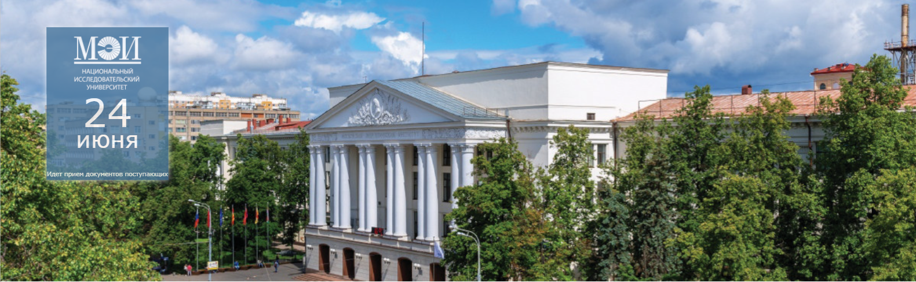

Инструкция для поступающих лиц в филиал ФГБОУ ВО
«НАЦИОНАЛЬНЫЙ ИССЛЕДОВАТЕЛЬСКИЙ УНИВЕРСИТЕТ «МЭИ»
в г. Смоленске ОНЛАЙН на сайте https://www.pkmpei.ru/

Контактная информация:
В кабинете № 407 главного учебного корпуса филиала
По телефонам: +7(951) 712-20-50, +7 (4812) 38-37-11
Telegram, viber, whatsapp: +7(951) 712-20-50
E-mail: otborcom@sbmpei.ru
Почтовый адрес: 214013, г. Смоленск, Энергетический проезд, д. 1
Для регистрации абитуриенту необходимо перейти на сайт приемной комиссии ФГБОУ ВО «НИУ «МЭИ» в раздел регистрации по следующей ссылке: https://pk.mpei.ru/novice/reg_user.html
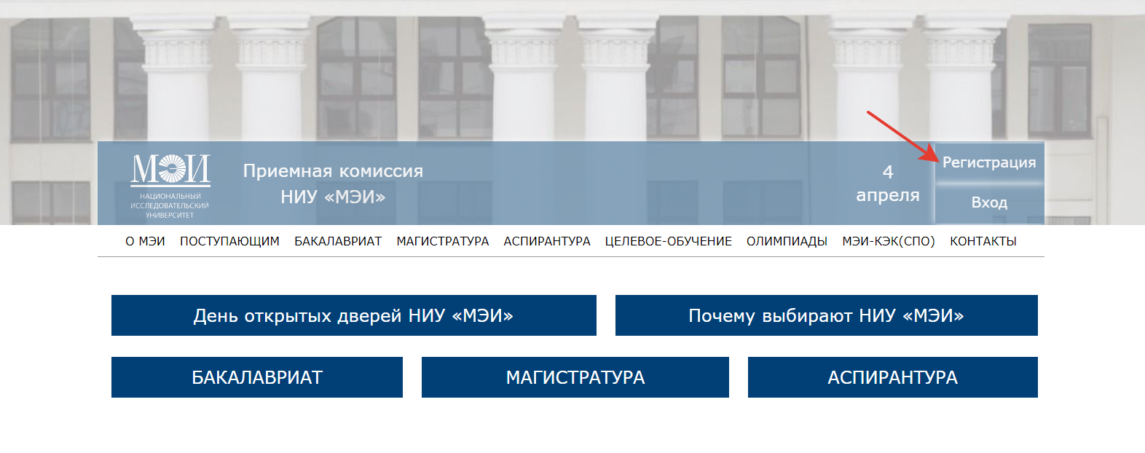
Шаг №1. Для регистрации абитуриенту необходимо заполнить в регистрационных полях следующие данные и отметить пункт согласия с обработкой персональных данных:
- фамилия
- имя
- отчество
- дату рождения
- выбрать секретный вопрос (при желании указать свой)
- указать ответ на секретный вопрос
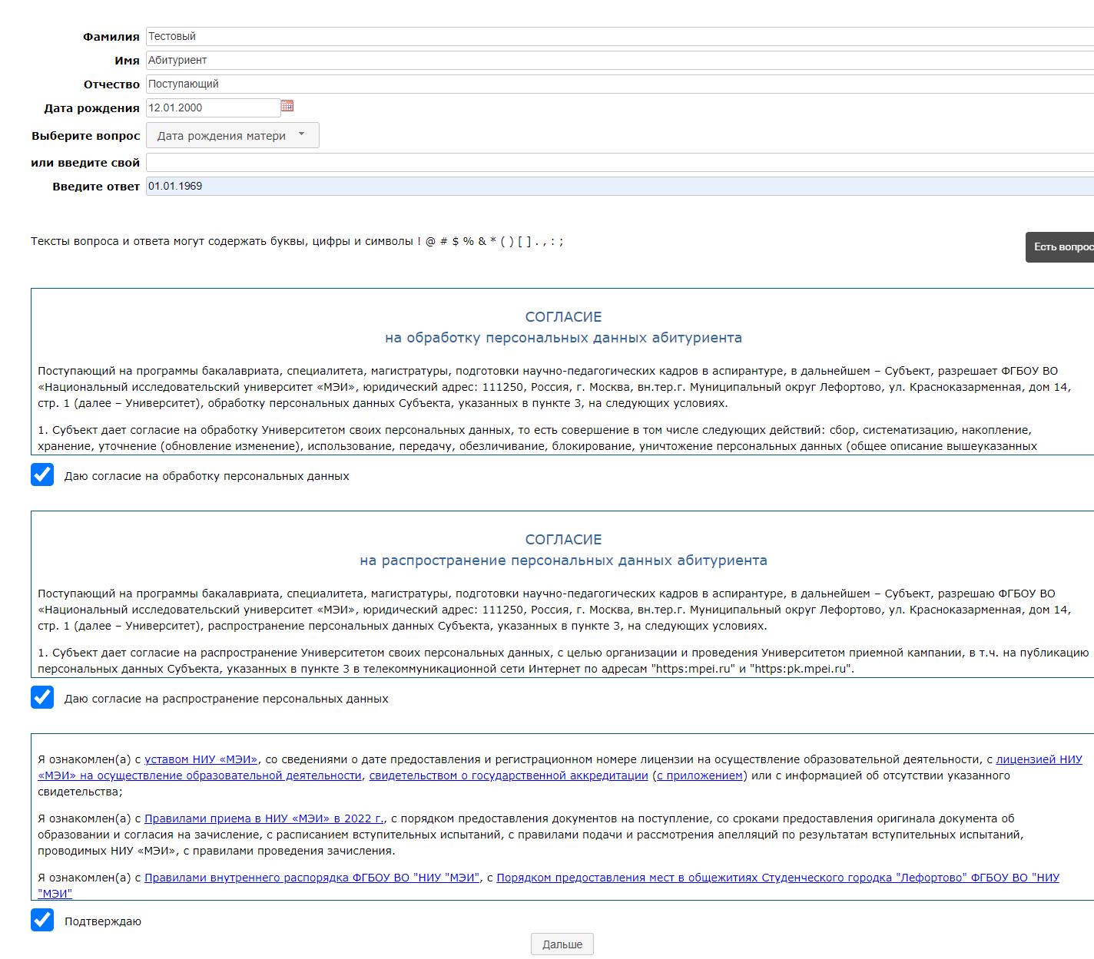

Шаг №2. После регистрации необходимо записать имя пользователя и пароль от учетной записи абитуриента, а затем выполнить заполнение данных в окне входа в личный кабинет
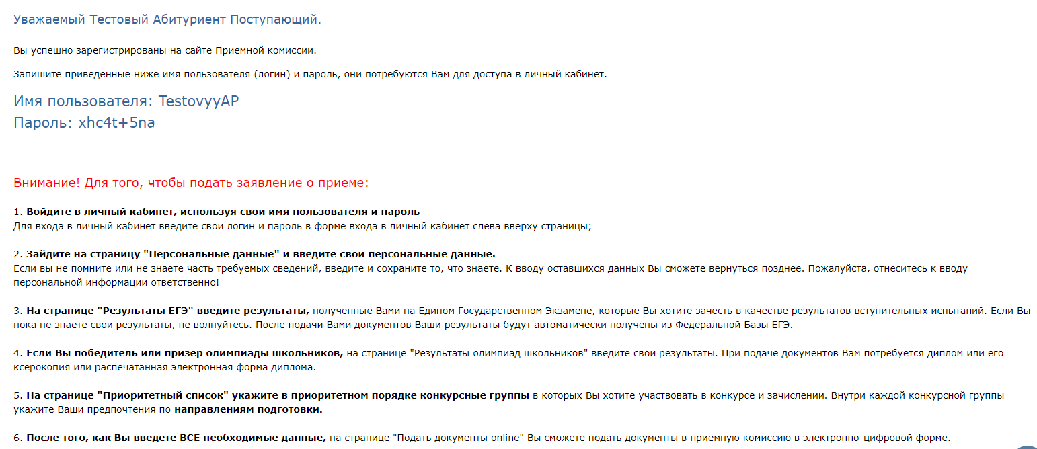
После входа в личный кабинет на Вашем экране будет отображаться основная информация о Вашем аккаунте:
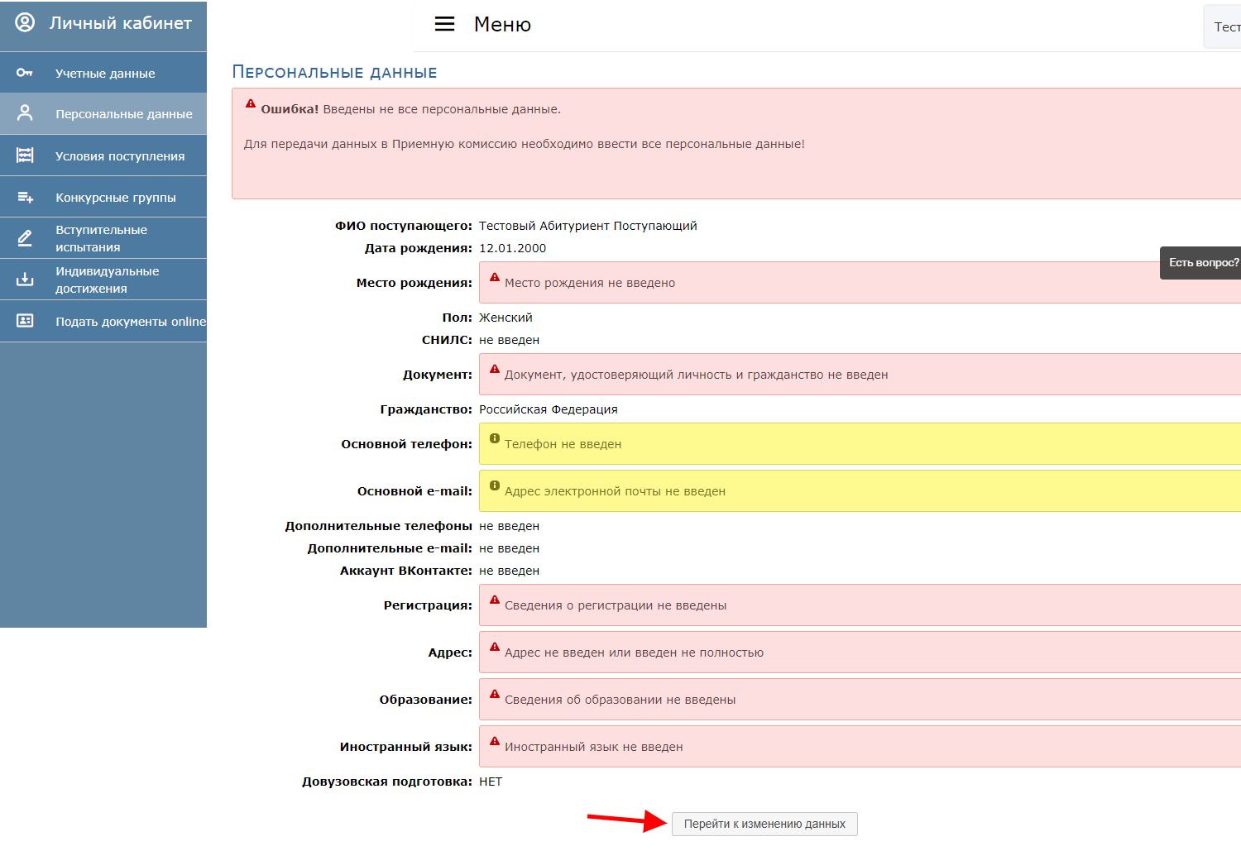
Шаг №3. Далее необходимо перейти на вкладку персональных данных и выполнить изменение основных данных при помощи нажатия кнопки «Перейти к изменению данных»:
На странице персональных данных необходимо выполнить заполнение данных согласно документу, удостоверяющего личность абитуриента.
Следует соблюдать правильность написания строчных и прописных букв как в документе, удостоверяющем личность!
ВНИМАНИЕ!!!
Если вы поступаете после колледжа и у вас ЕЩЕ НЕТ ДИПЛОМА, то в поле серия и номер документа об образовании вы вводите НОМЕР СПРАВКИ о том, что вы оканчиваете учебное заведение в этом году, которую ВАМ ВЫДАЛИ.
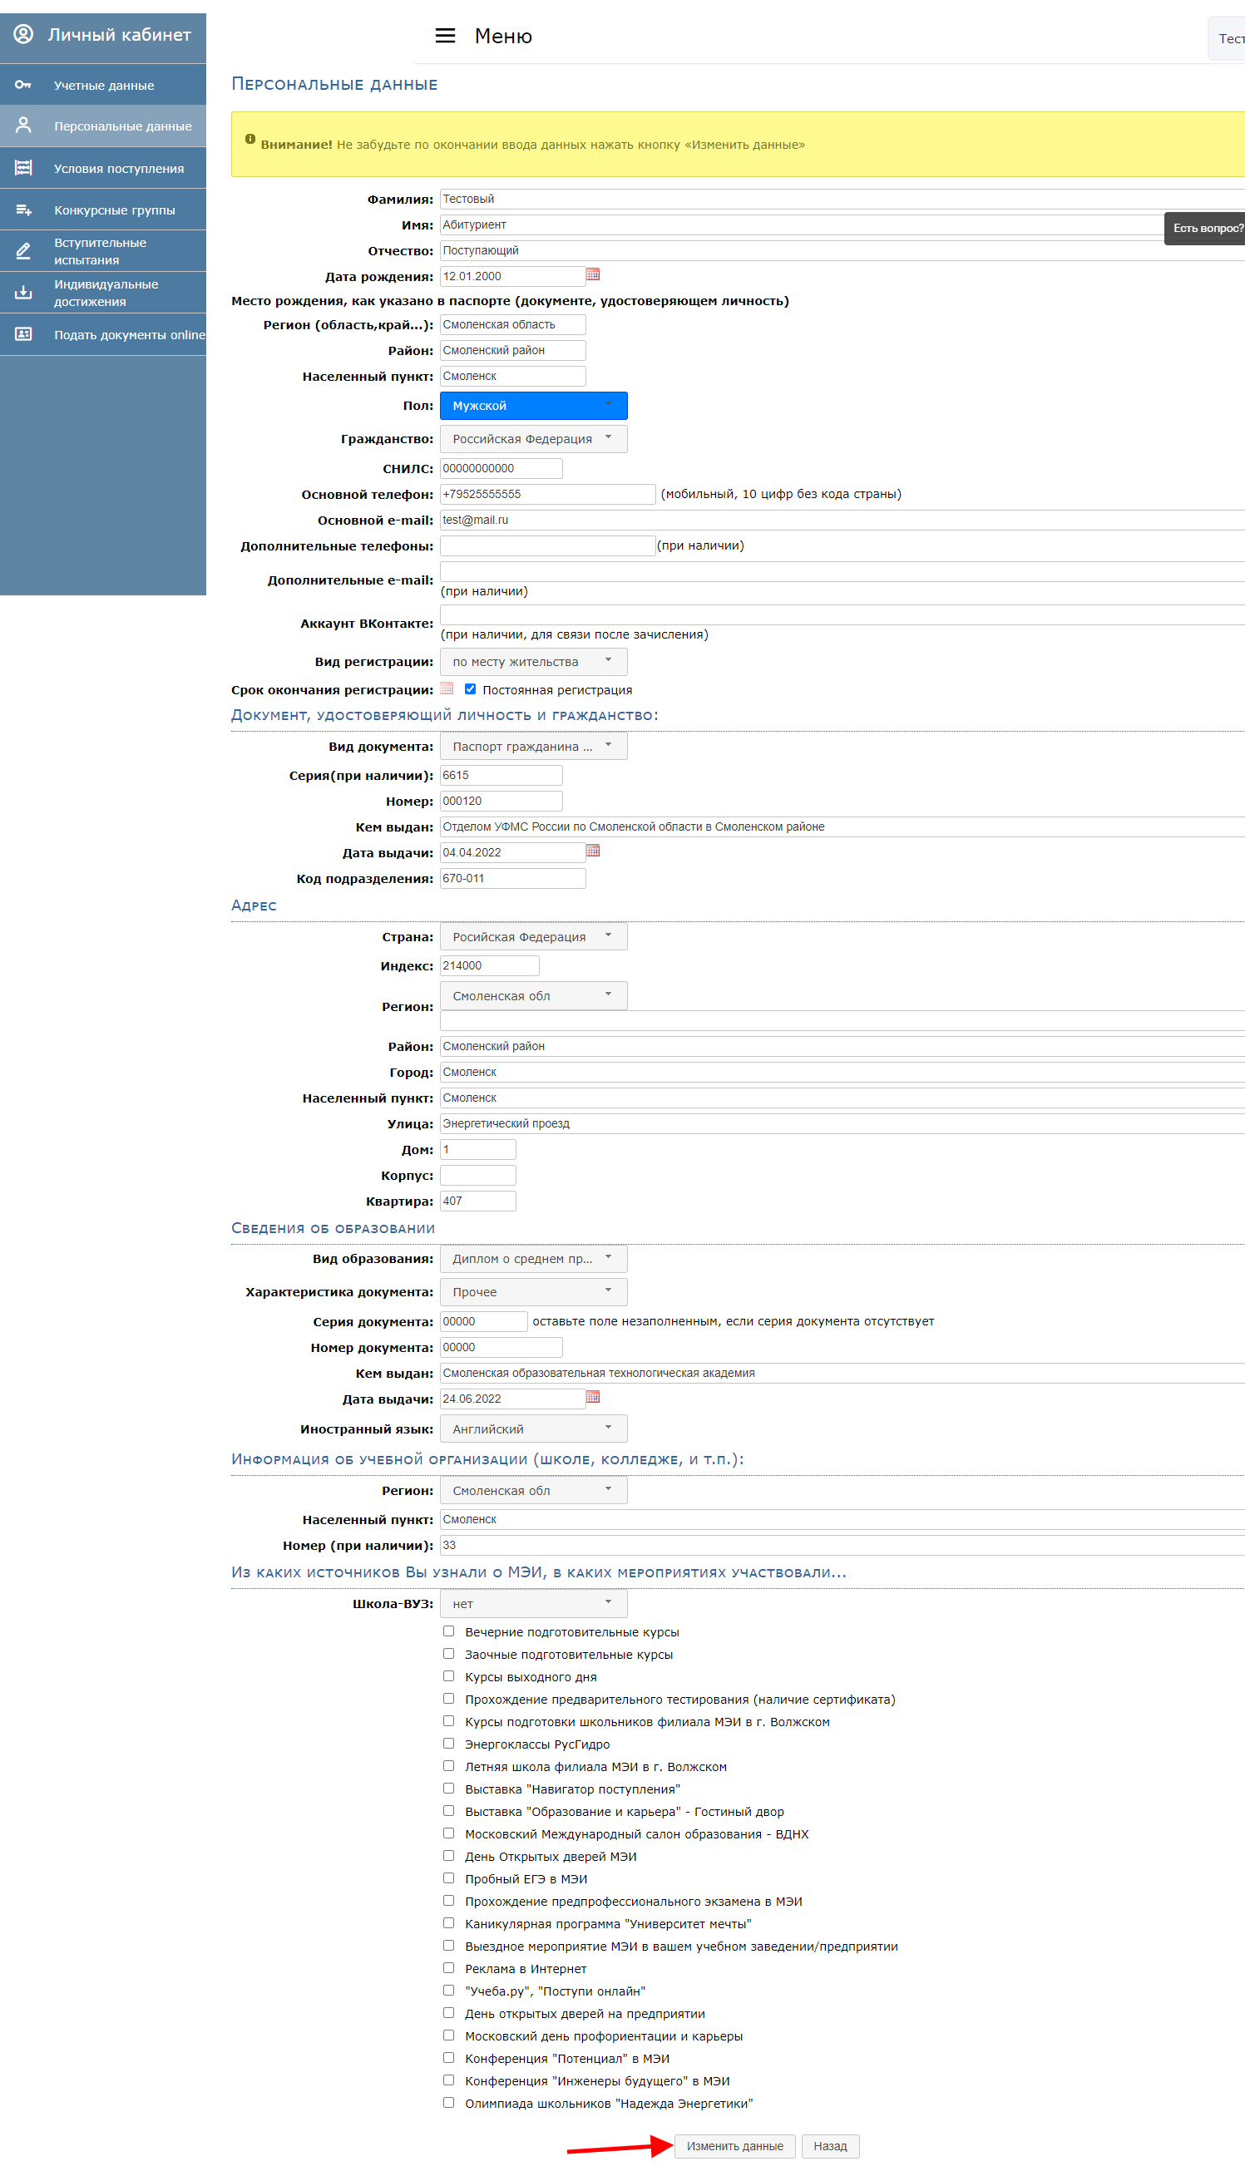
После заполнения всех необходимых данных необходимо нажать на кнопку «Изменить данные» и удостовериться, что внесенные изменения были успешно сохранены:
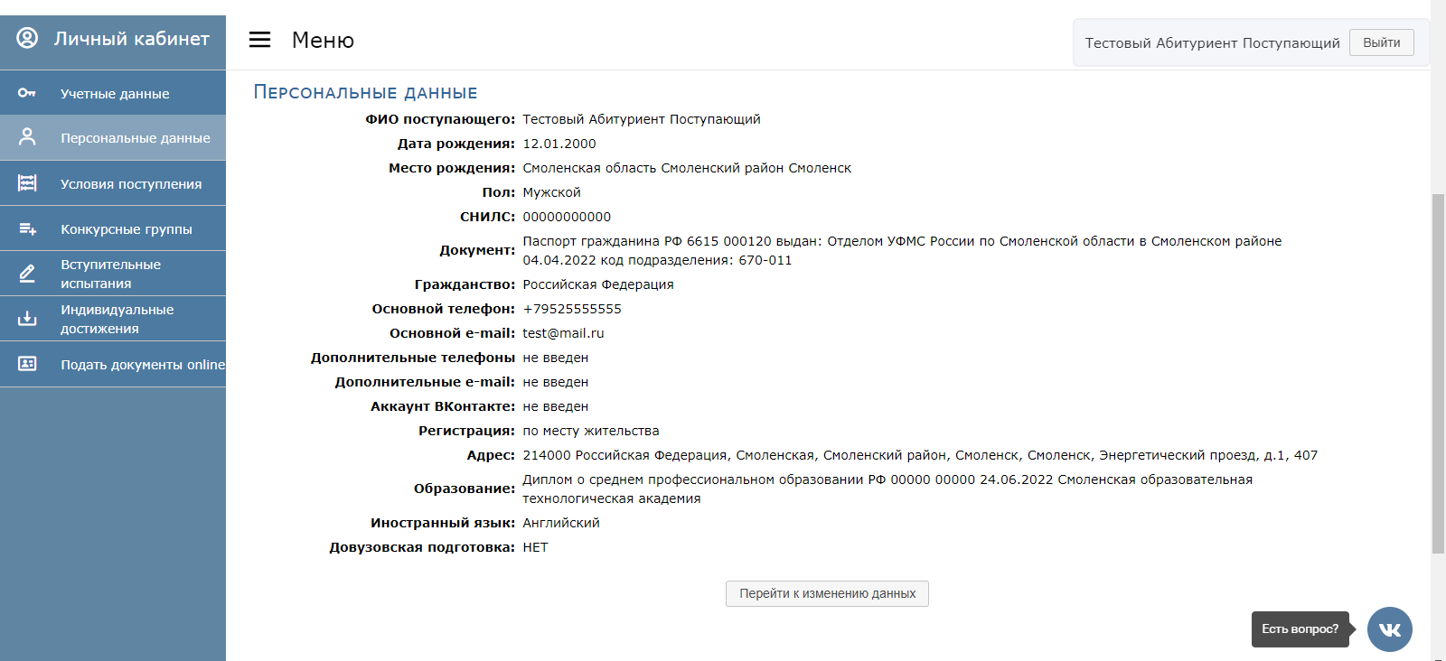

Шаг №4. Необходимо перейти на вкладку «Условия поступления» и заполнить необходимую информацию – выбрать уровень образования (бакалавриат), форму обучения (одну или несколько), форму оплаты обучения (бюджет или на платной основе), поступление по квоте (при наличии) и выбрать Смоленский филиал: СФ МЭИ (г. Смоленск).
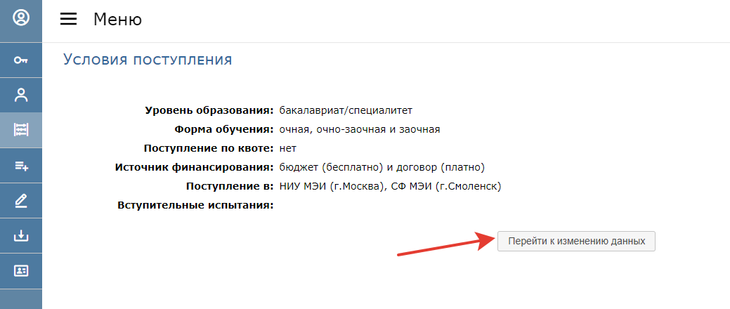
ВНИМАНИЕ!!!
1. В поле «Поступление в:»
НЕОБХОДИМО ВЫБИРАТЬ ТОЛЬКО «СФ МЭИ (г.Смоленск)». Галочку с г.Москва УБИРАЕМ, если вы хотите поступать с Смоленский филиал.
2. В поле «Вступительные испытания:»
Если вы после колледжа и поступаете по вступительным испытаниям выбираете «Вступительные испытания, проводимые в МЭИ и/или результаты ЕГЭ»
3. В поле «Основания прохождения вступительных испытаний в МЭИ:»
Если вы после колледжа и поступаете по вступительным испытаниям выбираете «Среднее или высшее профессиональное образование»
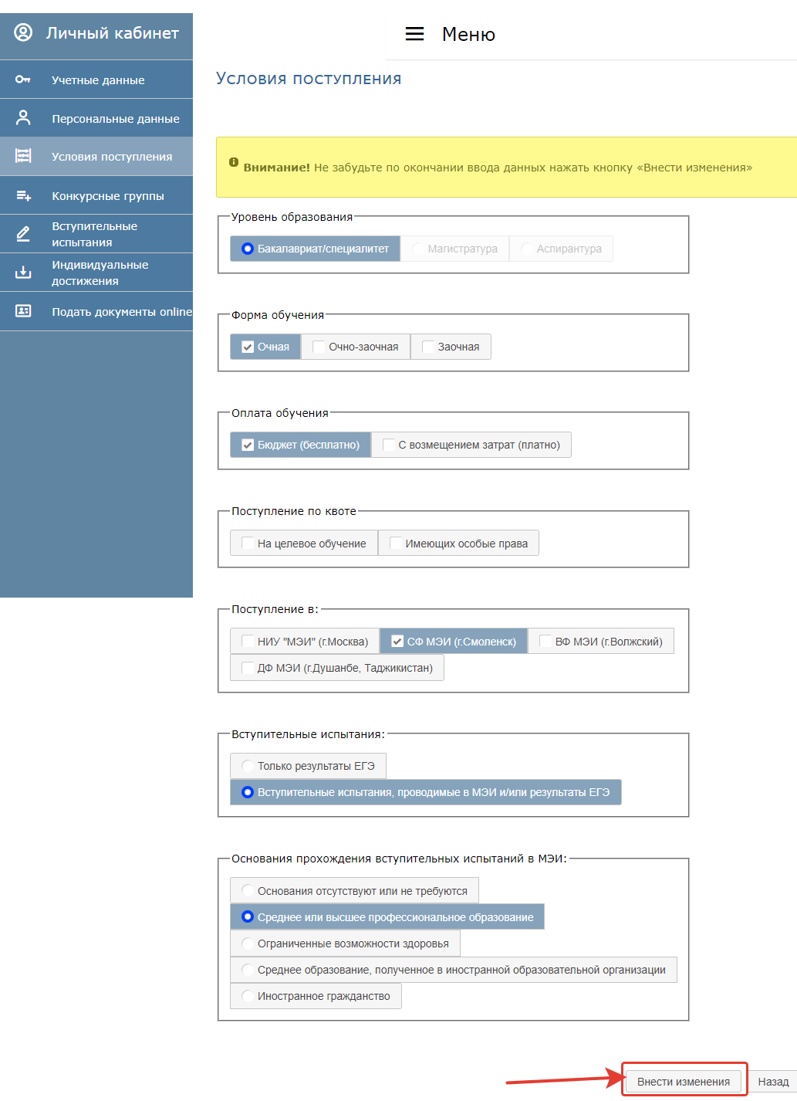
НЕ ЗАБЫВАЙТЕ НАЖИМАТЬ «ВНЕСТИ ИЗМЕНЕНИЯ!»
Шаг №5. Далее переходим во вкладку «Конкурсные группы».
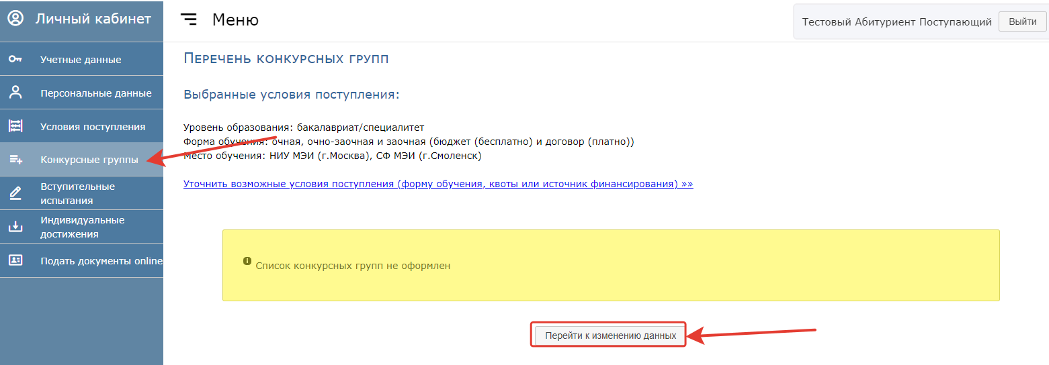Данный шаг является обязательным, и позволяет выбрать направление (-я) для поступления в ВУЗ. На рисунке ниже представлен пример выбора конкурсных групп. Следует обратить внимание, что количество выбираемых групп ограничивается семью (7) направлениями или специальностями.
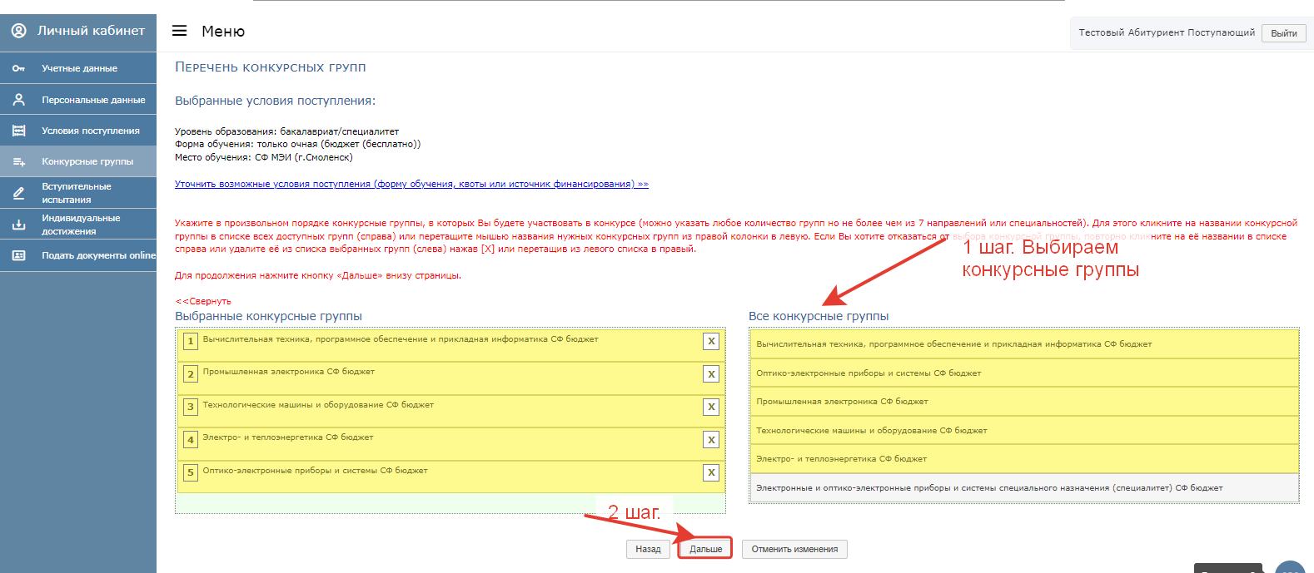
Затем необходимо нажать кнопку «Далее». В новой вкладке необходимо выбрать вступительное испытание (предмет), доступный для поступления по выбранному направлению:
ВНИМАНИЕ:
Перечень предметов для направления по вступительным испытаниям можно посмотреть по ссылке http://pk.sbmpei.ru/spo
НЕ ОШИБИТЕСЬ ! Для выпускников СПО СЛЕДУЮЩИЕ ЭКЗАМЕНЫ:
Русский язык - 40
Основы инженерной математики - 39
Информационные технологии в профессиональной деятельности - 44
или Основы инженерной физики – 39

Для направления Экономика:
Русский язык - 40
Математика в экономике - 39
Основы общественных наук - 45
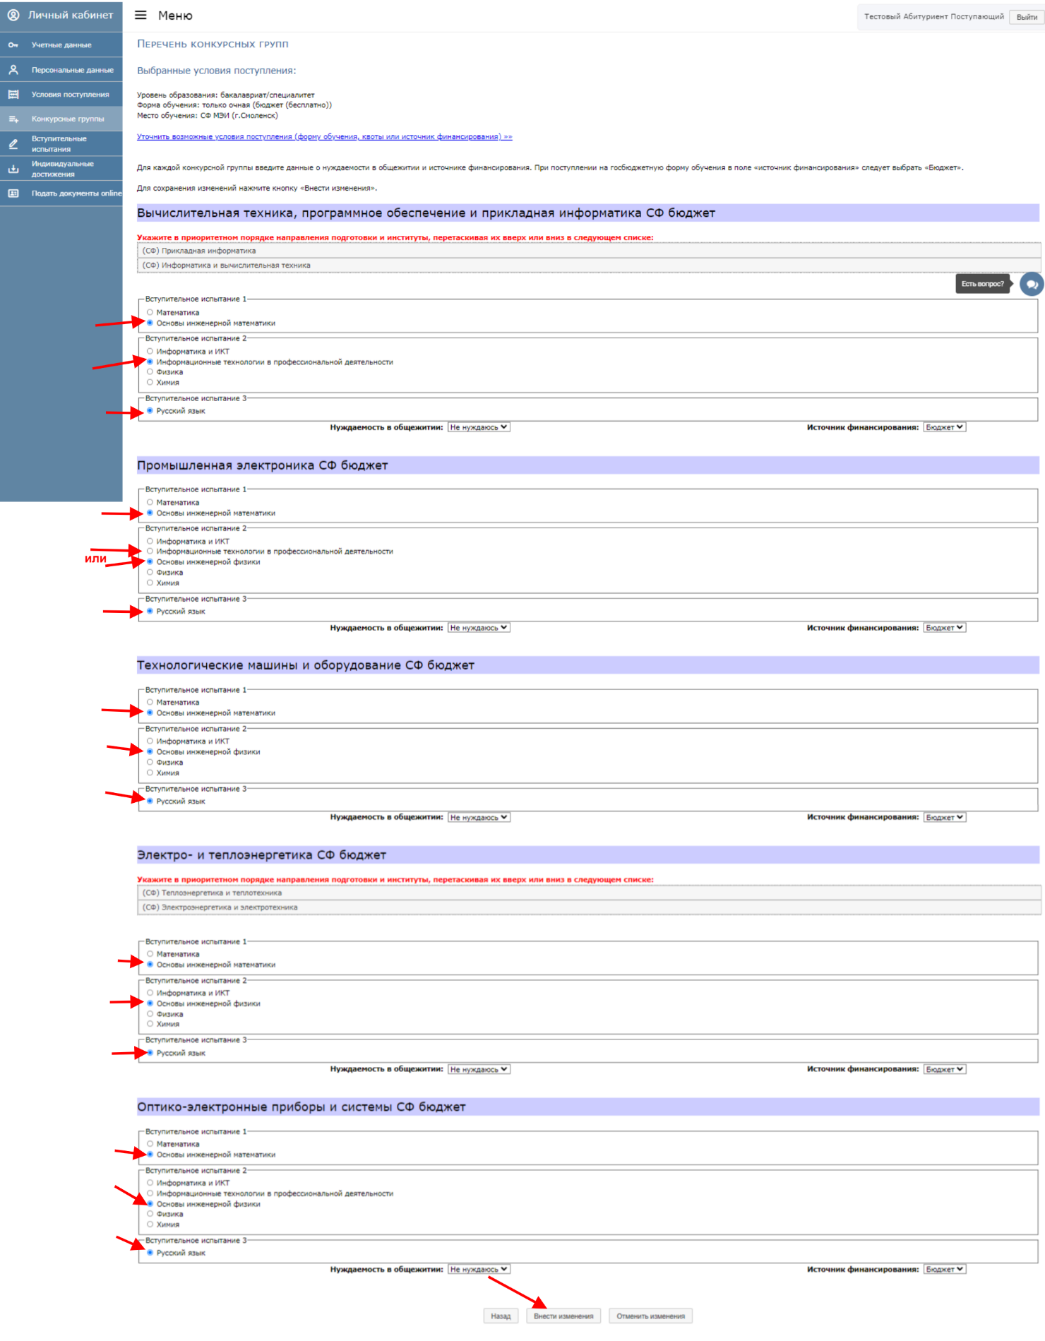

Шаг №6. Для регистрации на вступительный экзамен необходимо перейти на вкладку «Вступительные испытания» и записаться на вступительные испытания
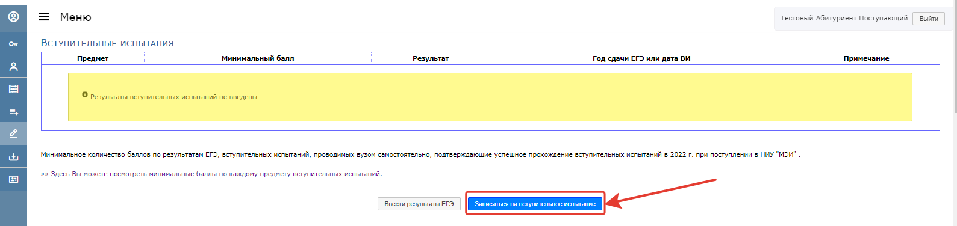
Выбираете 3 и более необходимых экзаменов. (В один день можно сдавать 3 экзамена).
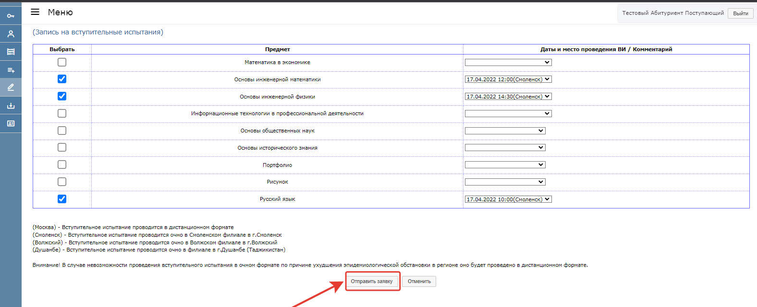

В случае, если Вы поступаете по результатам ЕГЭ, необходимо нажать кнопку «Ввести результаты ЕГЭ» и заполнить поля на нужной странице:
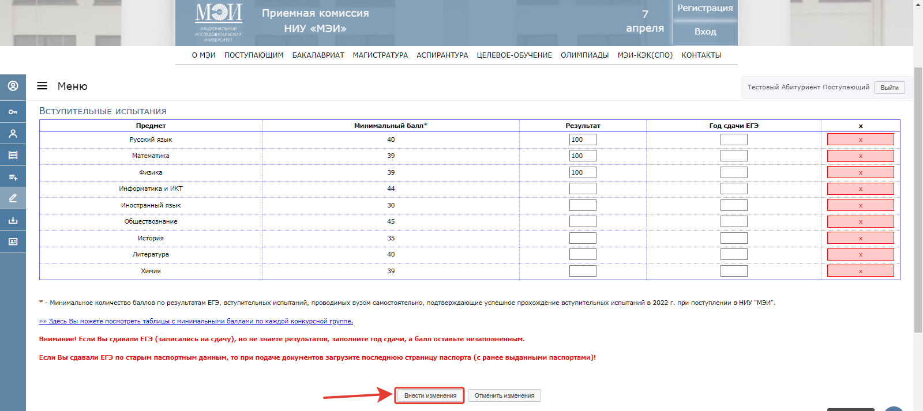
Шаг №7. На данном шаге необходимо выполнить заполнение индивидуальных достижений на вкладке «Индивидуальные достижения».
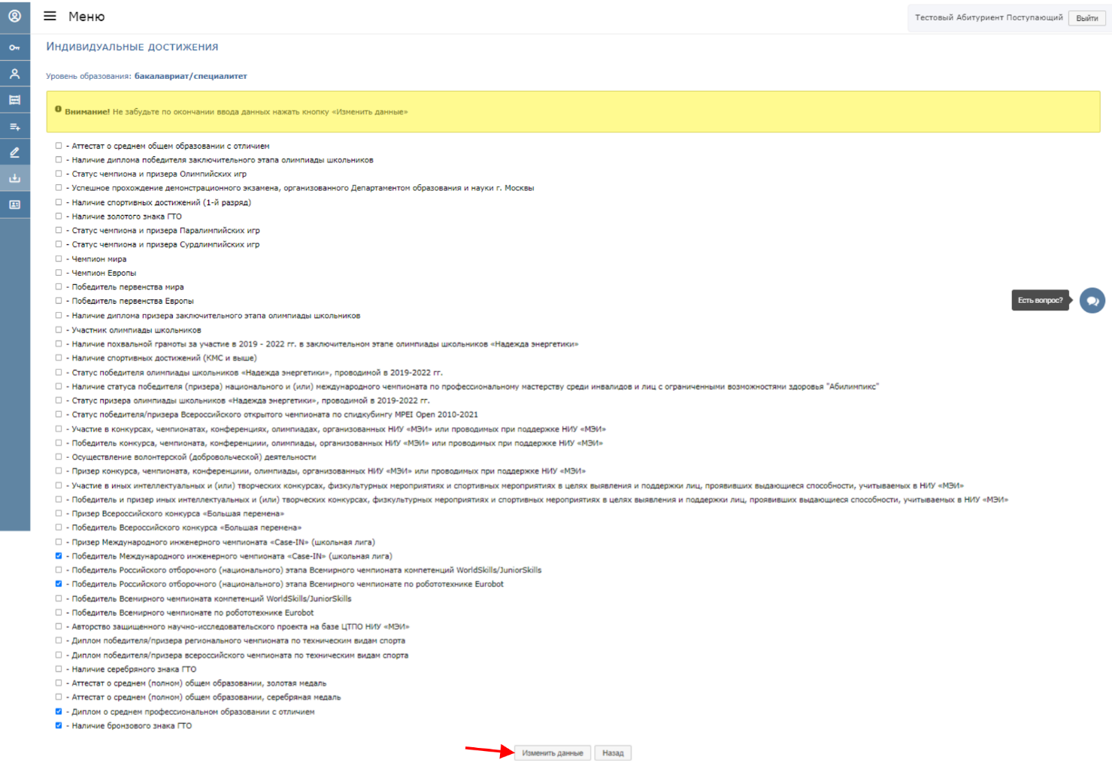
Шаг №8.
На завершающем этапе необходимо выполнить подачу документов online. На соответствующей вкладке необходимо загрузить комплект отсканированных документов в формате pdf – паспорт гражданина РФ или иного государства, документы об образовании, документы об индивидуальных достижениях. Также необходимо загрузить фотографию поступающего. На рисунке ниже продемонстрирована страница загрузки документов.
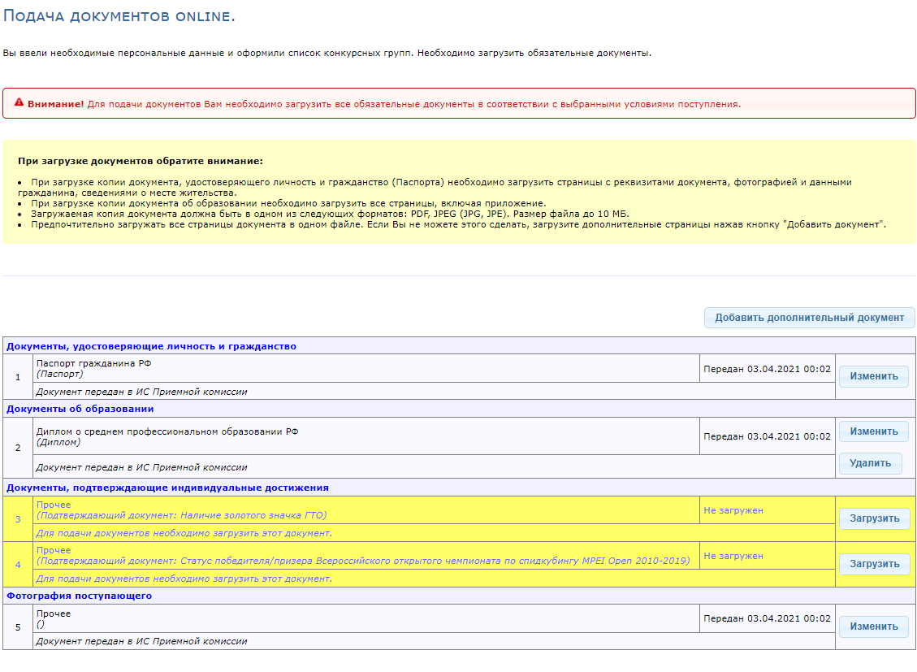
Для загрузки паспорта гражданина РФ необходимо нажать на кнопку «Загрузить». В соответствующем поле следует загрузить сканированное изображение документа – главную страницу, страницу прописки (в дополнительные документы), фотография документов об образовании, документы, подтверждающие индивидуальные достижения и фотография поступающего.
Документы следует загружать в читабельном формате:
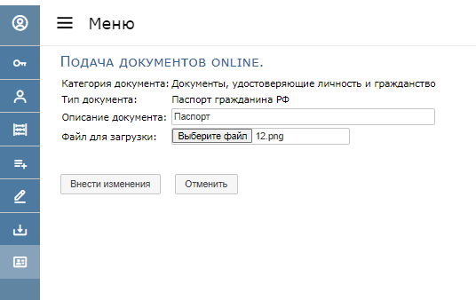
Вторую страницу паспорта с пропиской необходимо грузить в дополнительные документы. (Также с дополнительными страницами документа об образовании и документами, подтверждающим индивидуальные достижения.
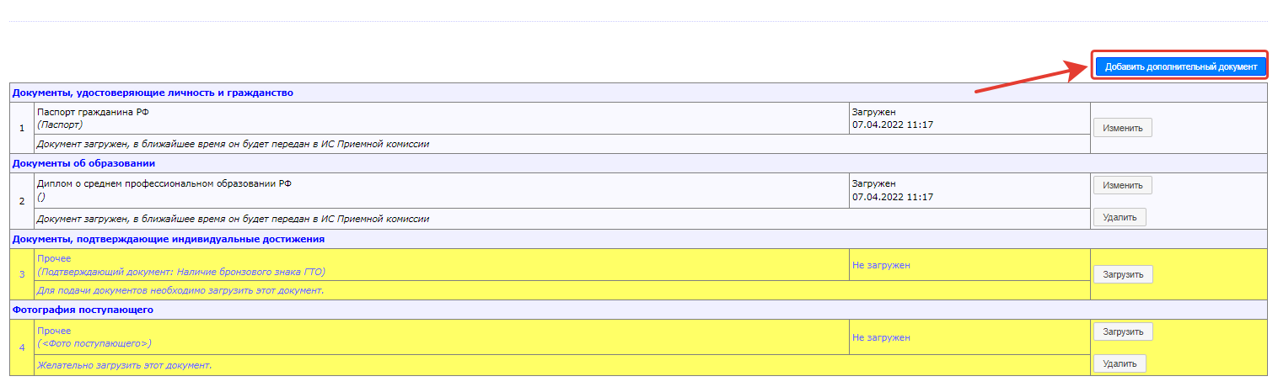
Аналогичным образом следует загрузить документ об образовании и фотографию абитуриента (можно просто качественное селфи)!
Если документа об образовании ещё нет, то для выпускников СПО в поле документ об образовании необходимо загрузить скан справки из учебного заведения.

После этого нажимаем на кнопку:
«Отправить запрос на подачу документов»
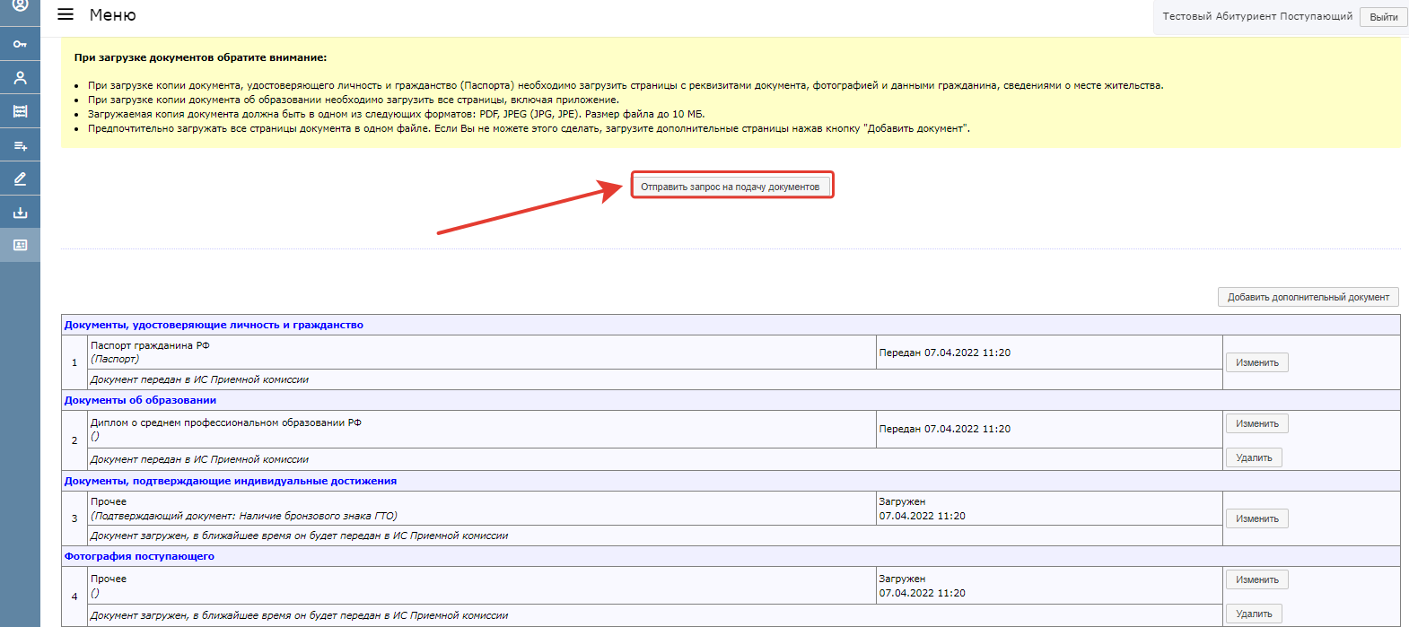

Через 1-2 рабочих дня Ваши документы будут обработаны.

Если остались вопросы:
+7(951) 712-20-50 – Александр
+7(920) 304-45-52 - Екатерина
TELEGRAM, WHATSAPP, VIBER : +7(951) 712-20-50
E-mail: otborcom@sbmpei.ru
г. Смоленск, Энергетический проезд, д. 1, ауд.407

